3. 4. 2020
Tudi danes vam pošiljam nekaj predlogov za:

- Naloga za samostojno delo

Pojdi v naravo in si oglej zunanjo zgradbo vejice. Izberi si vejico ene izmed olesenelih rastlinskih vrst in enkrat tedensko opazuj spremembe v njeni rasti in razvoju. Opažanja zapiši, vejice pa skiciraj ali slikaj.
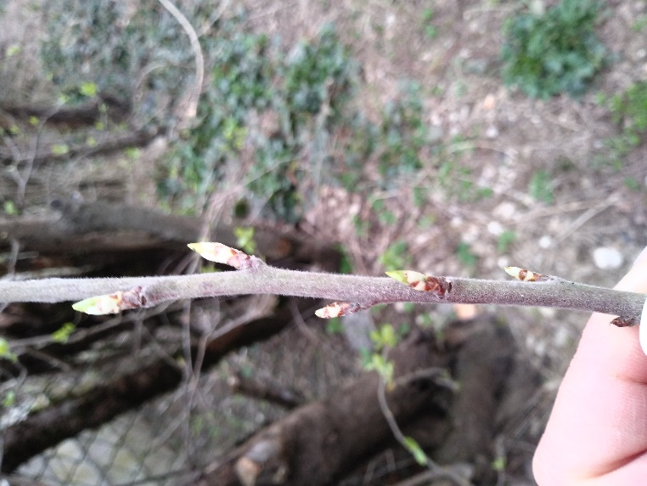
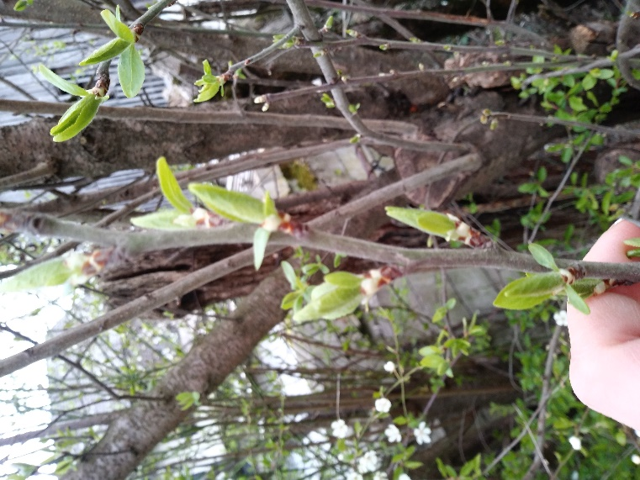
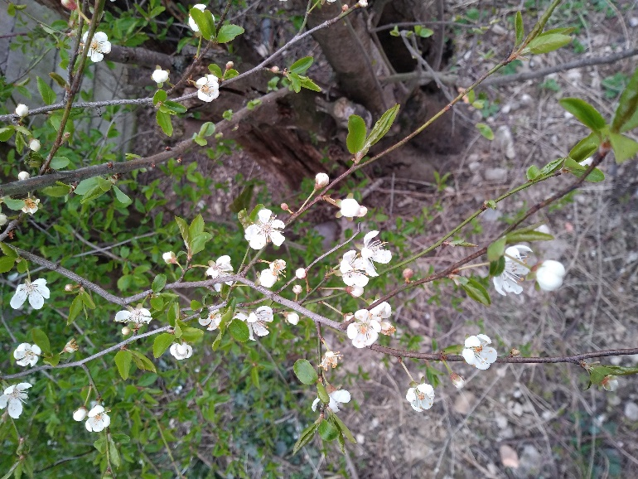

- Ustvarjalno preživljanje prostega časa

Lahko izdelaš vrbovo piščal po navodilih, ki so objavljena v reviji Pisani svet.
